**代码：**

**LoginController:**

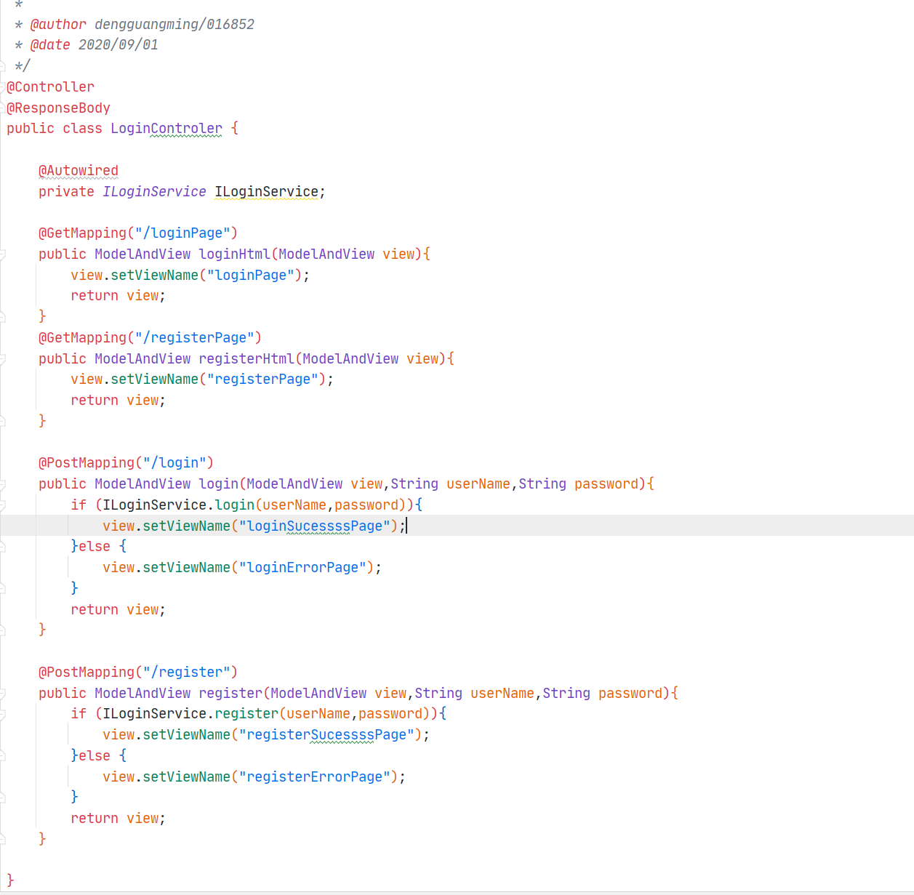

**IndexController:**

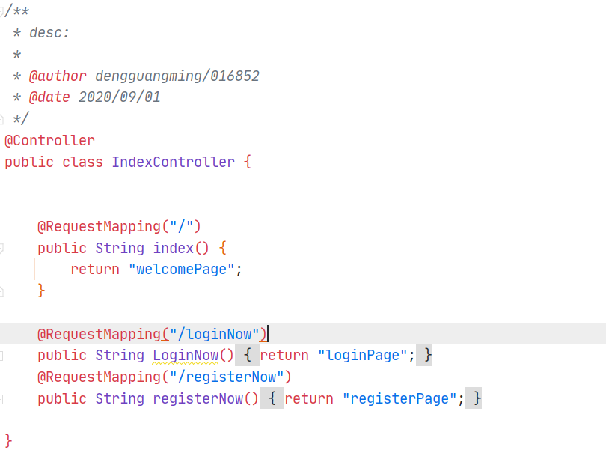

**ILoginService:**

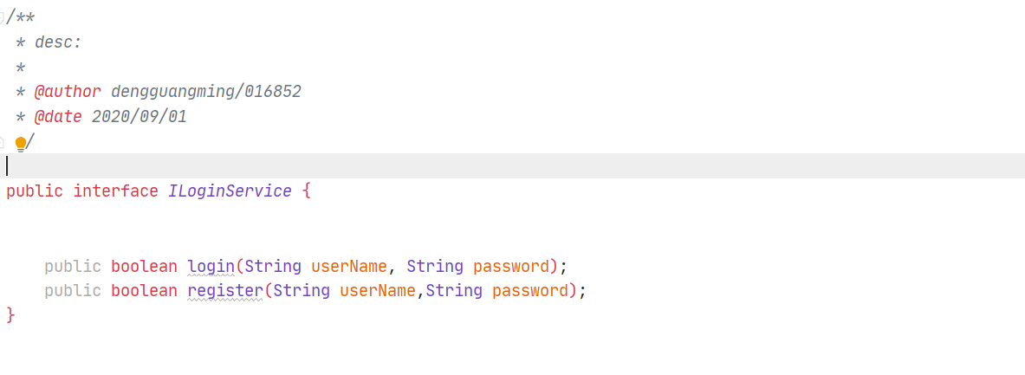

**LoginServiceImpl:**

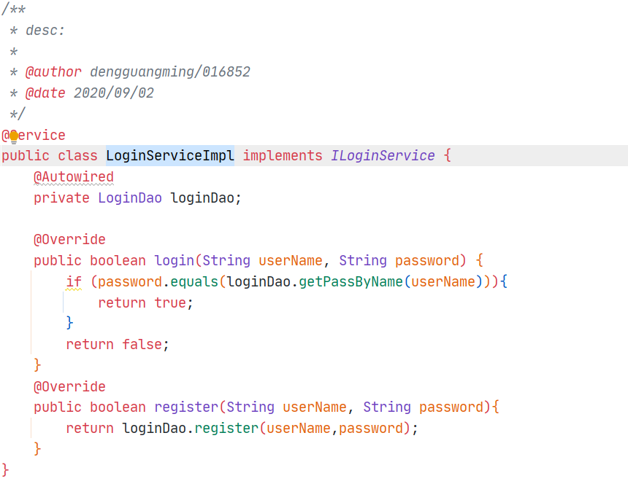

**LoginDao:**

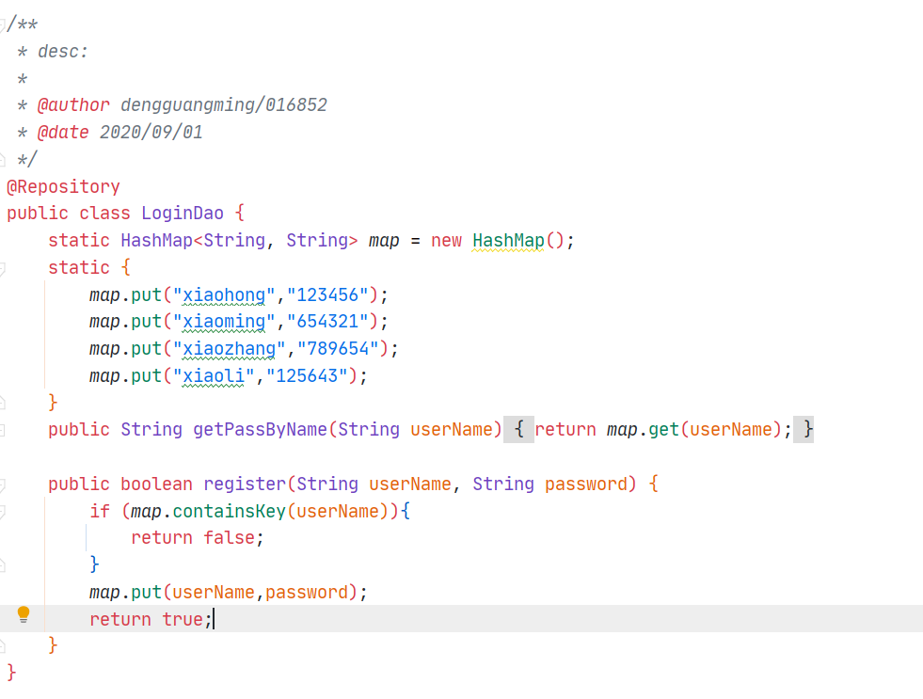

**页面：**

**Welcome**

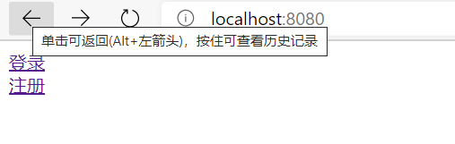

**Login**

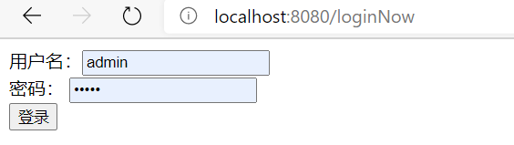

**Loginsuccess:**

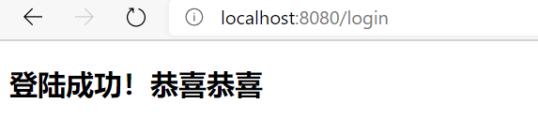

**Loginerror**

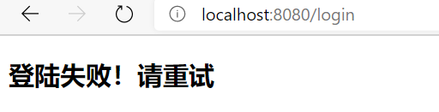

**Register**

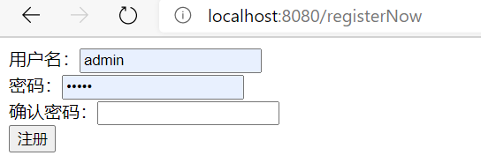

**Registersuccess**

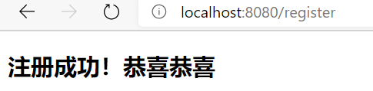

**registerError**

